


JuFo 2016-Automatische Pflanzenbewässerung mit Hilfe eines Arduinos
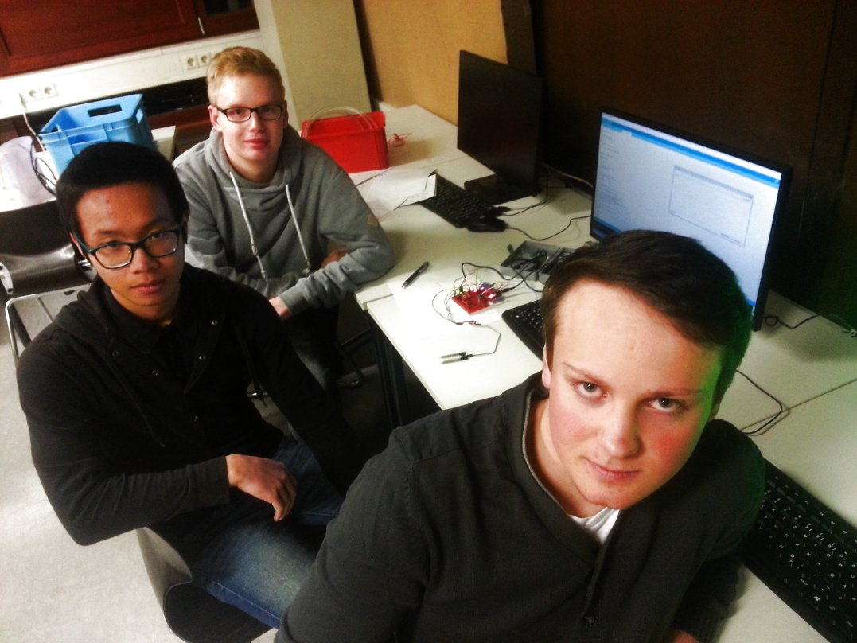

von hinten nach vorne: Janik Steegmüller, Thanh Huy Duong, Sven Hartmann

Wir wollen ein automatisches Bewässerungssystem bauen, das Pflanzen mit der richtig dosierten Menge Wasser versorgt. Die Pflanze soll dabei nicht zu viel und nicht zu wenig Wasser bekommen. Wir messen mit verschiedenen Sensoren die Bodenfeuchtigkeit und deren räumlichen Verteilung im Pflanzenbehälter. Außerdem prüfen wir verschiedene Bodensorten auf Wasserspeicher- und Fusionsfähigkeit. Mit diesen Versuchen bereiten wir ein Projekt für 2017 vor, in dem wir die ideale Wassermenge mit einem selbst lernenden System an der Pflanze bestimmen wollen.

